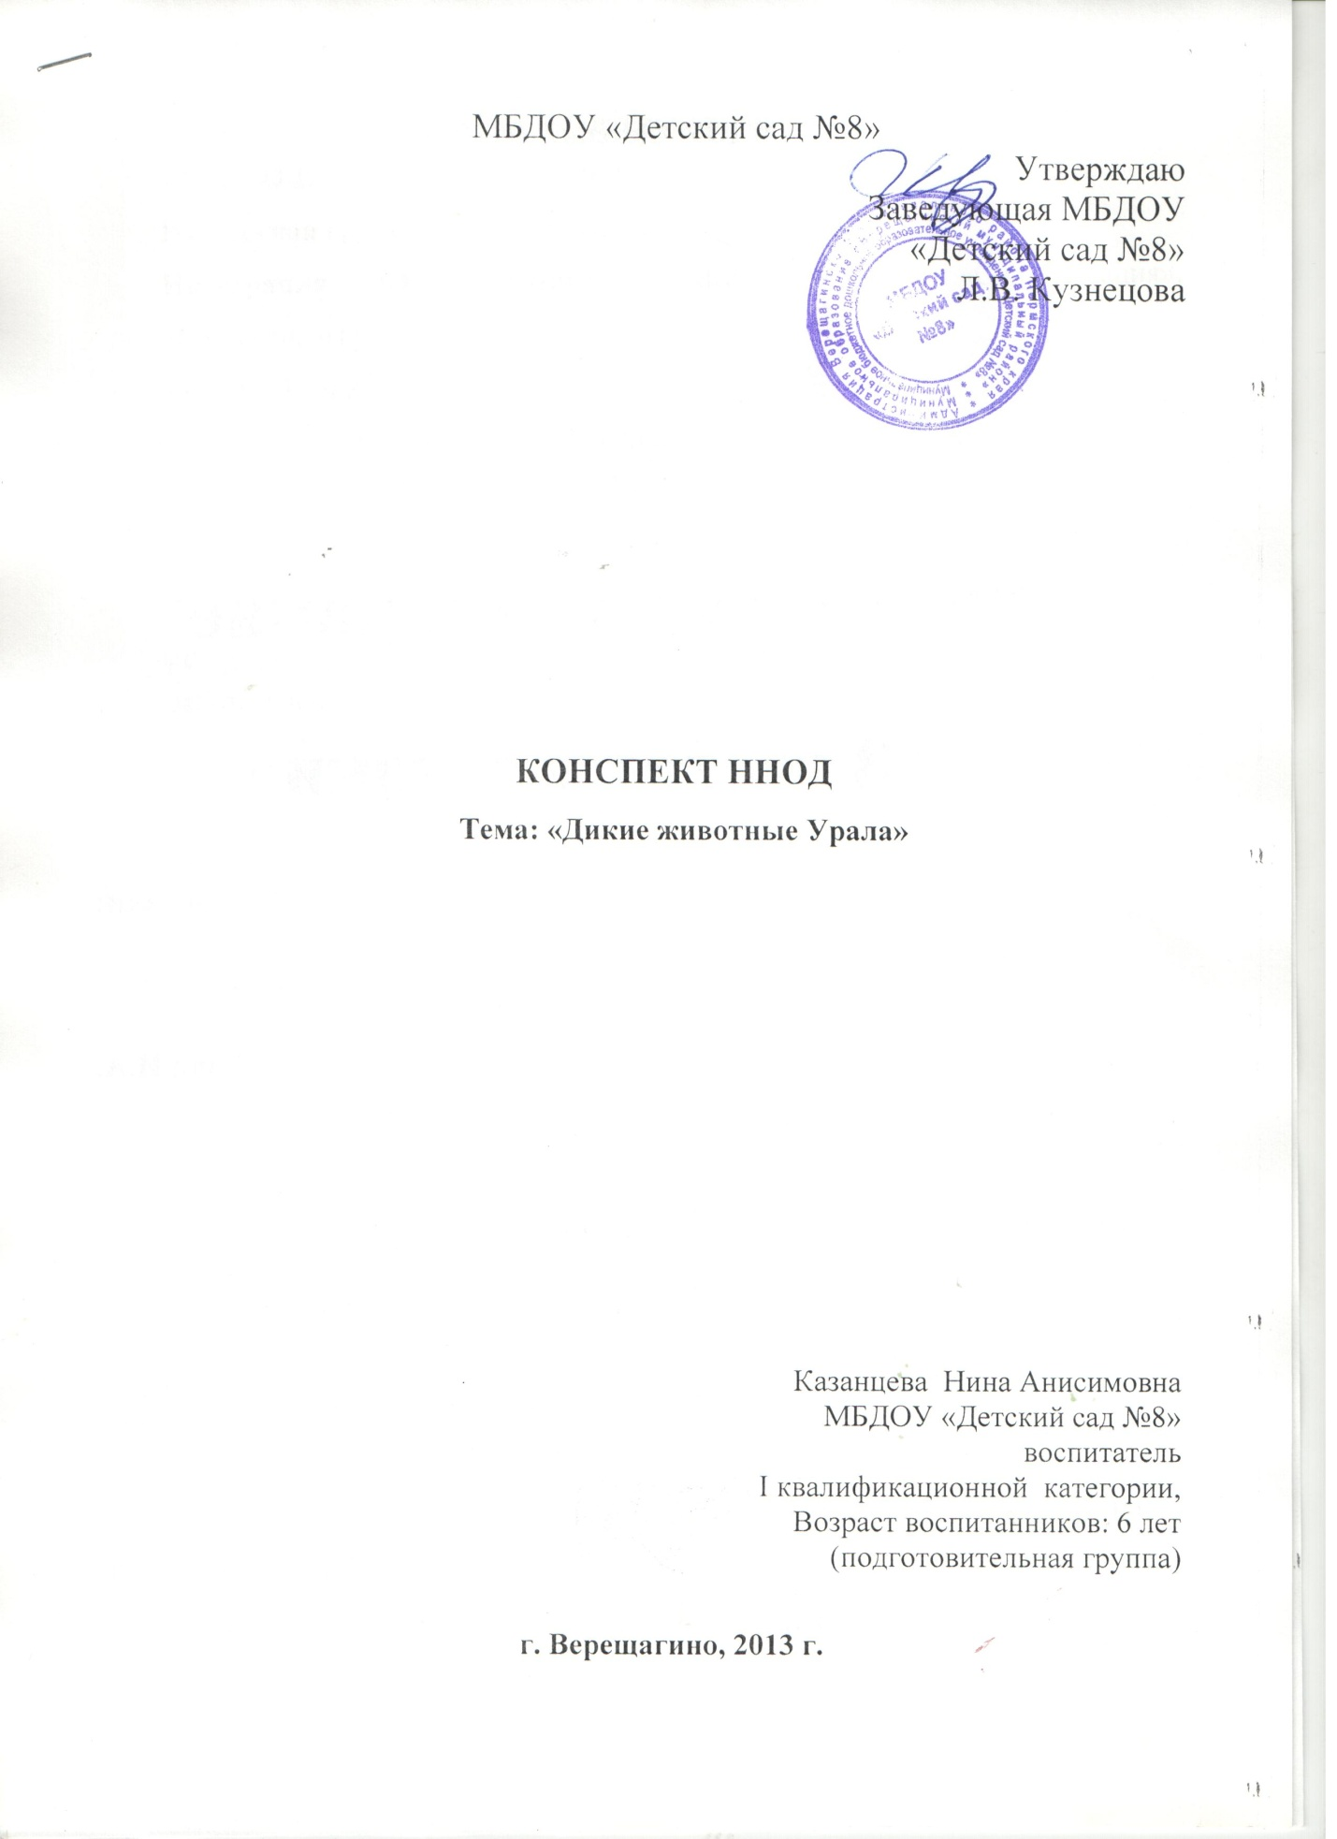

Пояснительная записка
Тема НОД: «Дикие животные Урала»
Возрастная группа: подготовительная
Интеграция ОО – «Познание», «Коммуникация», «Социализация», «Музыка», «Труд».
Тип НОД: закрепление
Цель: Обобщение знаний детей о диких животных Урала через умение моделировать «портрет» животных.
Задачи:
- Закреплять знания детей о диких животных.
- Формировать умение детей определять последовательность действий и работать в подгруппах составляя «портрет» дикого животного.
- Активизировать речь детей в составлении описательного рассказа по модели.
- Развивать логическое мышление, внимание, память, ориентировку на листе бумаги.
- Воспитывать желание помочь воспитателю в создании альбома о диких животных.
Методы:
Наглядные, словесные, практические
Приёмы:
Показ, слушание музыки, пояснение, загадывание загадок, моделирование, определение алгоритма деятельности по созданию листа в альбом.
Предварительная работа:
- Знакомство с телепередачей «В мире животных» и музыкой к телепередаче.
- Рассматривание картинок и иллюстраций о диких животных Урала.
- Чтение рассказов о «Диких животных» Г. Скребицкого, Н.Сладкова , Ю Дмитриева, М.Пришвина.
- Загадывание загадок, чтение и заучивание стихов о животных.
- Беседа о диких животных.
- Рисование, лепка животных, аппликация и конструирование их из бумаги
- Дидактические игры о животных Урала.
Оборудование и пособия:
- аудиосистема;
- мольберт;
- картинки диких животных Урала;
- раздаточный материал: схемы для моделирования, клей, салфетки;
- алгоритм выполнения работы по созданию страницы в альбом
Прогнозируемый результат:
- Создание альбома «Дикие животные Урала» по просьбе воспитателя младшей группы.
- Демонстрация детьми знаний диких животных Урала через описательные рассказы по моделям.
- Установление коммуникативных контактов в коллективной деятельности.

Ход НОД:
Дети свободно играют в группе.
Звучит музыка «В мире животных».
Воспитатель: Ребята, слышите, звучит красивая музыка… (Дети собираются вокруг воспитателя). Вы узнали, из какой телепередачи эта музыка?
Ответы детей: (Из передачи «В мире животных»).
Воспитатель: Правильно. Воспитатель младшей группы обратилась к нам с просьбой изготовить альбом о диких животных Урала, чтобы малыши могли рассматривать его и лучше запоминать животных. А каких животных мы поместим в наш альбом – вы узнаете, отгадав загадки.
ЗАГАДКИ:
Хвост пушистый,
Мех золотистый,
В лесу живёт,
В деревне кур крадёт. (Лисица)
(Кто отгадал загадку, тому вручается страничка в альбом с изображением лисы).
Воспитатель: - Слушайте следующую загадку.
Он всю зиму в шубе спал,
Лапу бурую сосал,
А проснувшись, стал реветь,
Это зверь лесной… (медведь)
(Кто отгадал загадку, тому вручается страничка в альбом с изображением медведя).
Воспитатель: - Что за зверь такой лесной
Встал как столбик под сосной?
Кто стоит среди травы,
Уши больше головы? (заяц)
(Кто отгадает загадку, тому вручается страничка в альбом с изображением зайца).
Воспитатель: Ребята, у кого в руках картинки, выберите себе в команду двух человек, с кем бы вы хотели поработать. (Дети объединяются в подгруппы для создания странички в альбом). У нас получилось три команды. Каждой команде нужно изготовить страничку для альбома. Обложка для альбома у меня уже есть. (Показывает титульный лист будущего альбома и уточняет с детьми последовательность выполнения работы).
Воспитатель: Что мы будем делать?
Ответы детей (страничку для альбома)
Воспитатель: Какой материал нам нужен для работы?
Ответы детей: (лист бумаги - страничка в альбом, схемы – модели о животном, клеевой карандаш, клеёнки для работы, салфетки).
Воспитатель: Как мы это будем делать?
Дети, совместно с воспитателем определяют последовательность создания страницы для альбома:
- Берем альбомный лист;
- На нем, ниже картинки животного, выкладываем схему-модель рассказа о животном, в такой последовательности:
–где живет
– чем питается
– детеныши животного
– следы животного
Воспитатель: Дети, что у нас должно получиться в результате работы?
Ответы детей: Альбом о диких животных Урала для малышей.
Дети организуют рабочее место, и приступают к работе.
Фоном звучит музыка из телепередачи «В мире животных».
Воспитатель: Молодцы! Вы быстро справились с заданием. Теперь договоритесь в группе, кто из вас может рассказать о животном, используя схемы-модели.
Один из детей каждой подгруппы «презентуют» друг другу созданную ими страницу. Затем страницы скрепляются скрепкой друг с другом в альбом.
Воспитатель: Посмотрите, ребята, что у нас с вами получилось…
Ответы детей: Альбом о диких животных.
Рефлексия:
Воспитатель: Ребята, выполнили мы заказ воспитателя? (Ответы детей на вопросы воспитателя).
- Получилось у нас с вами сделать альбом?
- Что было сложным для вас: выкладывать схемы-модели или рассказывать по моделям?
- Понравилось ли вам работать друг с другом в подгруппах?
- Как вы думаете, понравится ребятам младшей группы наш альбом?
Воспитатель: Спасибо Вам за то, что вы выполнили просьбу воспитателя и дружно сделали альбом для малышей!
Я думаю, что наш альбом очень понравится как воспитателю, так и детям младшей группы. Они с удовольствием будут рассматривать его и по моделям самостоятельно составлять короткие рассказы о животных Уральских лесов. А в дальнейшем мы будем пополнять наш альбом новыми страничками о других животных, обитающих в лесах Уральского края.
СПИСОК ЛИТЕРАТУРЫ:
- Бианки В. Купание медвежат»
- Бианки В., М.Пришвин, Н.Сладков, Г.Скребицкий« Рассказы о животных»
- Бобылева Л. Бывают ли полезные и вредные животные? // Дошкольное воспитание. - 2000
- Большая энциклопедия природы для детей. - М., 1994
- Золотова Е.И. Знакомим дошкольников с миром животных. – М., 1988
- Каменева Л.А. Как знакомить дошкольников с природой. - М., 1985
- Пришвин М. «Рассказы о животных»
- Скребицкий Н. «Рассказы о животных»
- Сладков Н. «Рассказы о животных»

